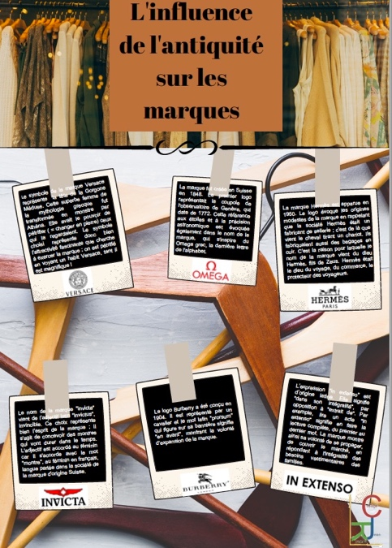
Questionnaire sur les marques

1. Quel est le pouvoir de la Gorgone Méduse ?
- Faire disparaître les gens
- Pétrifier
- Se transformer en animal
- Communiquer avec les serpents
2. Que représente le logo Burberry ?
- Un cavalier
- Un bateau
- Un dieu grec
- Un éclair
3. Qui était le père d’Hermès ?
- Poséidon
- Jupiter
- Zeus
- Mars
4. Que veut dire « invicta » ?
- Invoquer
- Instruire
- Indestructible
- Invincible
5. Où se situe Omega dans l’alphabet grec ?
- La première lettre
- La dernière
- La 14ème lettre
- La 3ème lettre
6. Que signifie « in extenso » ?
- Lire beaucoup de livres
- Dans l’extension
- Dans son intégralité
- Chanceux

